附件一

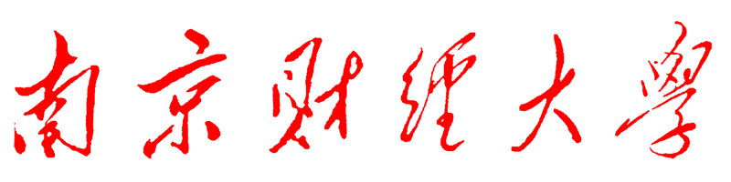
第四期青年共产主义学校
暨青年菁英人才学校课题研究开题报告
课 题：
班 级：

组员姓名：

完成日期：

一、研究背景
二、课题研究的目标
三、选题研究的内容：
四、小组分工、选题研究的技术路线和研究方法
五、研究与写作计划：

